温馨提示：
此题库为Word版，请按住Ctrl,滑动鼠标滚轴，调节合适的观
看比例，点击右上角的关闭按钮可返回目录。
考点7 力学实验
1.（2012·安徽理综·T21（I））图甲为“验证牛顿第二定律”的实验装置示意图.砂和砂桶的总质量为m,小车和砝码的总质量为M.实验中用砂和砂桶总重力的大小作为细线对小车拉力的大小.
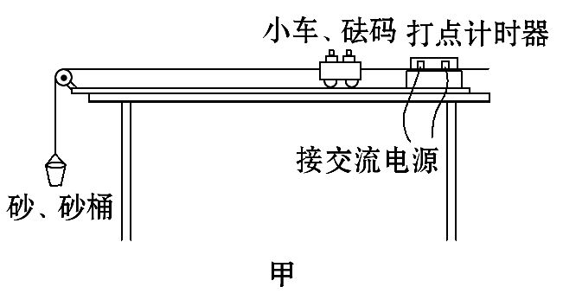
(1)实验中,为了使细线对小车的拉力等于小车所受的合外力,先调节长木板一端滑轮的高度,使细线与长木板平行.接下来还需要进行的一项操作是 ( )
A.将长木板水平放置,让小车连着已经穿过打点计时器的纸带,给打点计时器通电,调节m的大小,使小车在砂和砂桶的牵引下运动,从打出的纸带判断小车是否做匀速运动
B.将长木板的一端垫起适当的高度,让小车连着已经穿过打点计时器的纸带,撤去砂和砂桶,给打点计时器通电,轻推小车,从打出的纸带判断小车是否做匀速运动
C.将长木板的一端垫起适当的高度,撤去纸带以及砂和砂桶,轻推小车,观察判断小车是否做匀速运动
(2)实验中要进行质量m和M的选取,以下最合理的一组是 ( )
A.M=200 g,m=10 g、15 g、20 g、25 g、30 g、40 g
B.M=200 g,m=20 g、40 g、60 g、80 g、100 g、120 g
C.M=400 g,m=10 g、15 g、20 g、25 g、30 g、40 g
D.M=400 g,m=20 g、40 g、60 g、80 g、100 g、120 g
(3)图乙是实验中得到的一条纸带,A、B、C、D、E、F、G为7个相邻的计数点,相邻的两个计数点之间还有四个点未画出.量出相邻的计数点之间的距离分别为:s_{AB}=4.22 cm、s_{BC}=4.65 cm、s_{CD}=5.08 cm、s_{DE}=5.49 cm、s_{EF}=5.91 cm、s_{FG}=6.34 cm.已知打点计时器的工作频率为50 Hz,则小车的加速度a= m/s²(结果保留2位有效数字).
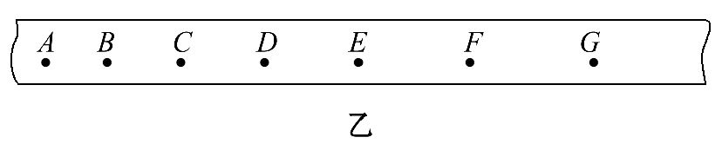
【解题指南】解答本题时要注意以下两点:
(1)实验中应注意分析误差来源及减小误差的方法.
(2)利用纸带求加速度时应用位移逐差法.
【解析】(1)要使细线对小车的拉力等于小车所受的合外力,应将长木板远离定滑轮的一端垫起,使小车所受重力沿木板向下的分力与小车及纸带所受摩擦力平衡,即选项B正确.
（2）要使砂和砂桶的总重力的大小作为细线对小车拉力的大小，必须使m《 M，只有选项C符合这个要求
（3）小车的加速度为：
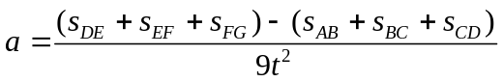，
其中t=0.1s，代入数据得：a=0.42m/s²
【答案】（1）B（2）C（3）0.42
2.（2012·江苏物理·T11）为测定木块与桌面之间的动摩擦因数,小亮设计了如图所示的装置进行实验.实验中,当木块A位于水平桌面上的O点时,重物B刚好接触地面.将A拉到P点,待B稳定后静止释放,A最终滑到Q点.分别测量OP、OQ的长度h和s.改变h,重复上述实验,分别记录几组实验数据.
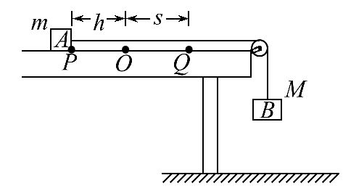
(1)实验开始时,发现A释放后会撞到滑轮.请提出两个解决方法.
(2)请根据下表的实验数据作出s -h关系的图象.
h/cm | 20.0 | 30.0 | 40.0 | 50.0 | 60.0
s/cm | 19.5 | 28.5 | 39.0 | 48.0 | 56.5
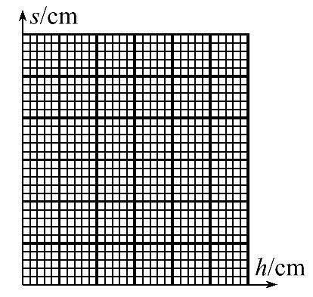
(3)实验测得A、B的质量分别为m=0.40 kg、M=0.50kg.根据s-h图象可计算出A木块与桌面间的动摩擦因数μ= .(结果保留一位有效数字)
(4)实验中,滑轮轴的摩擦会导致μ的测量结果 (选填“偏大”或“偏小”).
【解题指南】解答本题第(3)问时可按以下思路分析：
对A全程用动能定理
确定h和s的关系
利用图象斜率代入求解

【解析】(1)B减少的重力势能转化成系统的内能和AB的动能，A 释放后会撞到滑轮，说明B减少的势能太多，转化成系统的内能太少，可以通过减小B的质量;增加细线的长度(或增大A 的质量;降低B的起始高度)解决。
(2)由表中数据作s-h图像如下：
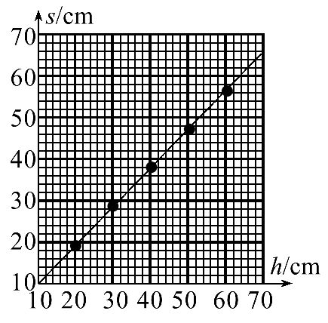
(3)由能的转化和守恒定律可得：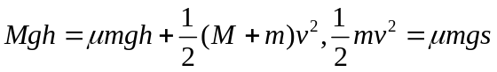，又A、B 的质量分别为m = 0.40kg、M =0.50kg，可知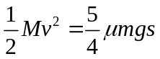，在s -h 图象上任取一组数据代入可以求得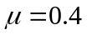。
(4)若考虑滑轮轴的摩擦，有一部分机械能转化成滑轮轴的内能，实际计算时忽略了这部分能量，由于摩擦产生的内能比实际变大，所以测量结果偏大。
【答案】(1)减小B的质量;增加细线的长度 (或增大A 的质量;降低B的起始高度)
(2)见解析图
(3)0. 4 (4)偏大
3.（2012·新课标全国卷·T22）某同学利用螺旋测微器测量一金属板的厚度。该螺旋测微器校零时的示数如图甲所示，测量金属板厚度时的示数如图乙所示。图甲所示读数为_________mm，图乙所示读数为_________mm，所测金属板的厚度为_________mm。
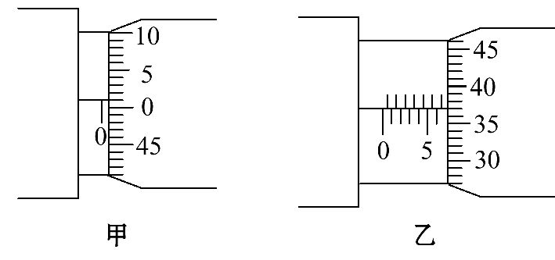
【解题指南】解答本题应注意以下两点：
- 螺旋测微器的读数由两部分组成.
- 读数时应注意估读一位.
【解析】根据螺旋测微器的读数方法：螺旋测微器的读数值=固定刻度值+可动刻度×0.01mm，读出a、b两图的读数值分别是0.010mm、6.870mm；并算出金属板的厚度为6.860mm.
【答案】0.010；6.870；6.860
4.（2012.山东理综T21(1)）某同学利用图甲所示的实验装置,探究物块在水平桌面上的运动规律.物块在重物的牵引下开始运动,重物落地后,物块再运动一段距离停在桌面上(尚未到达滑轮处).从纸带上便于测量的点开始,每5个点取1个计数点,相邻计数点间的距离如图乙所示.打点计时器电源的频率为50Hz.
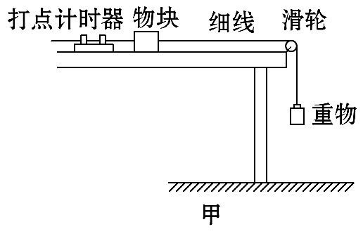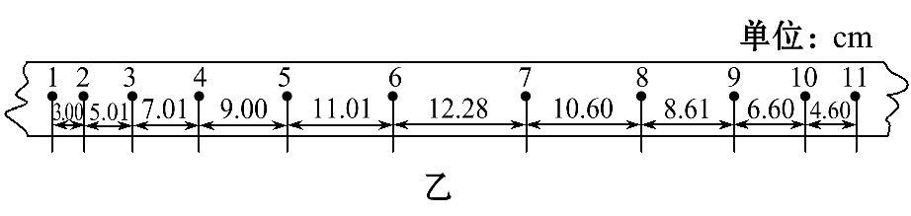
①通过分析纸带数据,可判断物块在两相邻计数点 和 之间某时刻开始减速.
②计数点5对应的速度大小为 m/s,计数点6对应的速度大小为 m/s.(保留三位有效数字)
③物块减速运动过程中加速度的大小为a= m/s²,若用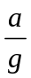来计算物块与桌面间的动摩擦因数(g为重力加速度),则计算结果比动摩擦因数的真实值 (选填“偏大”或“偏小”).
【解题指南】解答本题应把握以下四点：
- 判断减速不能根据相邻计数点之间的距离增大或减小.
- 利用一段时间内的平均速度表示中间时刻的瞬时速度.
- 根据公式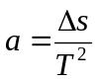求物体的加速度的大小.
- 正确分析摩擦力的来源，判断动摩擦因数偏大还是偏小.
【解析】（1）①由于计数点6之前相邻计数点之间距离之差约为2cm，而6、7之间的距离比5、6之间的距离只大1.27cm，故可判断物块在相邻计数点6和7之间某时刻开始减速.②计数点5对应的速度v₅=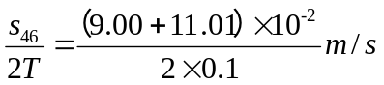=1.00m/s. 纸带加速过程中的加速度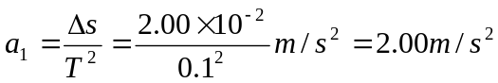，则计数点6对应的速度为.③物块做减速运动时的加速度大小为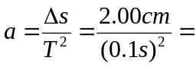2.00m/s².由牛顿第二定律得：µmg=ma，所以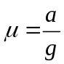，由于除去物块与桌面间有摩擦力，纸带还受到摩擦力的作用，故计算结果比动摩擦因数的真实值偏大.
【答案】①6 7(或7 6) ②1.00 1.20 ③2.00 偏大
5.（2012·广东理综·T34（2））某同学探究弹力与弹簧伸长量的关系。
①将弹簧悬挂在铁架台上，将刻度尺固定在弹簧一侧，弹簧轴线和刻度尺都应在______方向（填“水平”或“竖直”）
②弹簧自然悬挂，待弹簧______时，长度记为L₀，弹簧下端挂上砝码盘时，长度记为L_{x}；在砝码盘中每次增加10g砝码，弹簧长度依次记为L₁至L₆，数据如下表表：

代表符号 | L₀ | L_{x} | L₁ | L₂ | L₃ | L₄ | L₅ | L₆
数值（cm） | 25.35 | 27.35 | 29.35 | 31.30 | 33.4 | 35.35 | 37.40 | 39.30
表中有一个数值记录不规范，代表符号_______。由表可知所用刻度尺的最小长度为______。
③如图是该同学根据表中数据作的图，纵轴是砝码的质量，横轴是弹簧长度与_________的差值（填“L₀或L₁”）。
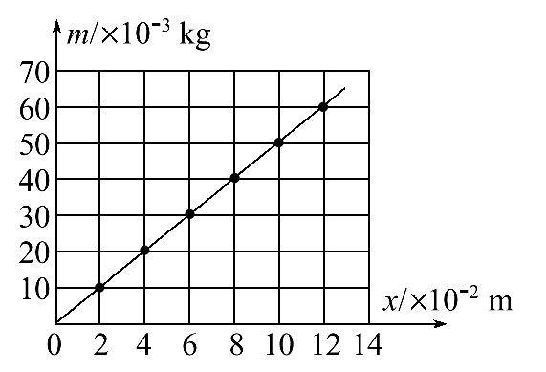
④由图可知弹簧的劲度系数为_________N/m；通过图和表可知砝码盘的质量为_________g（结果保留两位有效数字，重力加速度取9.8m/s²）。
【解题指南】本题要注意测量仪器的精度及正确读数，同时要注意利用图像法求解问题的几个重要的物理量，例如斜率、截距等等。
【解析】①测量弹簧的长度时应在竖直方向.
②测量仪器是10分度的需要估读到最小精度的下一位，则此刻度尺的最小精度应为1mm，故L₃读数错误。
③横轴表示的是弹簧的形变量，故为弹簧长度与 L₀的差值。
④由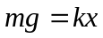得图像的斜率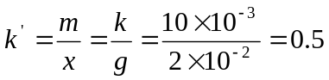，故k=4.9N/m，挂了砝码盘后弹簧伸长了2cm，由知其质量为10g。
【答案】①竖直 ② 稳定 L₃ 1mm ③ L₀ ④ 4.9 10g
6.（2012·海南单科·T14）一水平放置的轻弹簧，一端固定，另一端与一小滑块接触，但不粘连；初始时滑块静止于水平气垫导轨上的O点，如图（a）所示。
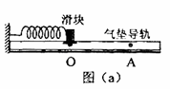
现利用此装置探究弹簧的弹性势能E_{p}与其被压缩时长度的改变量x的关系。先推动小滑块压缩弹簧，用米尺测出x的数值；然后将小滑块从静止释放。肜计时器测出小滑块从O点运动至气垫导轨上另一固定点A所用时间t。多次改变x值及其对应的t值如下表所示。(表中的1/t值是根据t值计算得出的)
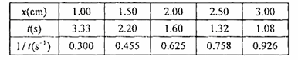
根据表中数据，在图（b）中
的方格纸上作出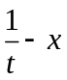图线。
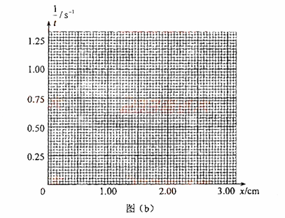
(2)回答下列问题：（不要求写出计算或推导过程）
已知点（0，0）在图线上，
从图线看，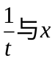是什么关系?
从理论上分析，小滑块刚脱离弹簧时的动能E_{k}与是什么关系（不考虑摩擦力）?
当弹簧长度改变量为x时，弹性势能E_{p}与相应的E_{k}是什么关系？
综合考虑以上分析，E_{p}与x是什么关系？
【解题指南】弹簧压缩量x越大，弹性势能越大，滑块脱离弹簧时获得的动能越大，滑块从O运动到A的时间t越小。压缩量x与滑块从O运动到A的时间t有一定的关系。
【解析】（1）描点，作直线，如图所示
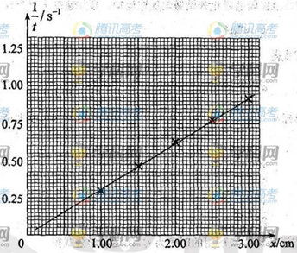
（2）滑块运动到O点过程，弹性势能转化为动能，机械能守恒，即压缩x时的弹性势能E_{p}等于滑块在O点时的动能E_{k}，滑块在O点的右边做匀速直线运动，设OA=l,则运动速度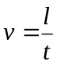,即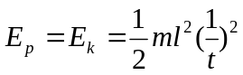
①从图线可看出，与x成正比关系（或线性关系）；
②滑块脱离弹簧时的动能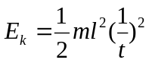，所以E_{k}与()²成正比；
③弹簧压缩量为x时，E_{p}=E_{k}；
④弹性势能E_{p}与()²成正比，而与x成正比，所以E_{p}与x²成正比。
【答案】（1）-x图线如图所示：
（2）①与x成正比关系；②E_{k}与()²成正比；③E_{p}=E_{k}；④E_{p}与x²成正比。

